**实验六 DNA的体外连接**

**一、实验目的**

学习DNA重组技术中的核心步骤，DNA片段之间的体外连接方法，将实验五回收的目的片段与载体质粒片段进行定向连接。

**二、实验原理**

DNA连接酶催化两个双链DNA片段5’端磷酸和3’端羟基之间形成磷酸二酯键。DNA连接酶主要有：T4噬菌体DNA连接酶和大肠杆菌连接酶两种。T4 DNA连接酶的底物可为：(1) 一条链带有缺口的双链DNA分子；(2) 两个存在互补粘性末端的双链DNA片段；(3) 两个存在平末端的DNA片段；(4) RNA－DNA杂合体中，具缺口的RNA和DNA分子。大肠杆菌DNA连接酶适当的底物只是带缺口的双链DNA分子和具有同源互补粘性末端的不同DNA片段，它不能催化平末端DNA分子之间的连接。

    T4 DNA连接酶催化DNA连接的反应分三步进行：(1) 辅助因子ATP中磷酸基团与T4 DNA连接酶上的Leu残基的NH2结合，形成酶-AMP复合物；(2) 酶-AMP复合物活化DNA链5’端的磷酸基团，形成磷酸－磷酸酯键；(3) DNA链3’端的羟基活化与5’端磷酸根形成磷酸二酯键，释放AMP，完成DNA链间的连接。

大肠杆菌DNA连接酶催化DNA分子连接的机制及反应过程大致与T4 DNA连接酶相同，只是辅助因子为NAD+。

用于克隆的质粒载体在酶切成线状后，一般需用碱性磷酸酯酶(CIP或BAP)进行去磷酸化处理，以防止载体自身环化，减少不含重组子的菌落产生。

**三、实验材料及仪器用具**

1. 实验材料

实验五得到的DNA片段、质粒

2. 实验试剂

HindIII、10×反应缓冲液、无菌双蒸水、碱性磷酸酯酶(CIP)、1 M Tris-HCl (pH9.0)、T4 DNA连接酶、10×缓冲液(含ATP)、酚:氯仿

3. 实验仪器

恒温水浴锅、低温恒温水浴锅、电泳仪、电泳槽、紫外透射检测仪、微量取液器、吸管头若干、微量离心管(1.5 ml，已灭菌)

**四、实验步骤**

1. 载体的酶切和去磷酸化处理

(1)  在离心管中加入5 µg pKS质粒 DNA，10 µl 10× HindIII缓冲液，加双蒸水至98 µl，最后加入20 U HindIII酶。充分混匀，离心30秒，在37℃恒温水浴锅保温30分钟。

(2)  加入5 µl 1M Tris-HCl (pH9.0)，2 U CIP，充分混匀，离心30秒，在37℃恒温水浴锅保温，60分钟。(加pH9.0的Tris-HCl缓冲液，目的是将pH7.5 ~ 8.0的酶切缓冲液的pH值调到适合CIP的pH8.5左右)。

(3)  温育结束时，加EDTA (pH 8.0)至终浓度为5 mM，混匀，于65℃加热60分钟(或于75℃10分钟)。然后用酚/氯仿抽提两次；上清液加0.1体积3 M醋酸钠，充分混匀，再加2.5倍体积的无水乙醇，充分混匀后于-20℃放置15分钟。12000 rpm离心15分钟，沉淀用冷70％酒精洗一次，风干后用40 µl TE溶解(DNA浓度约为80~100 ng/µl)。

2. 连接

      在微量离心管中加入

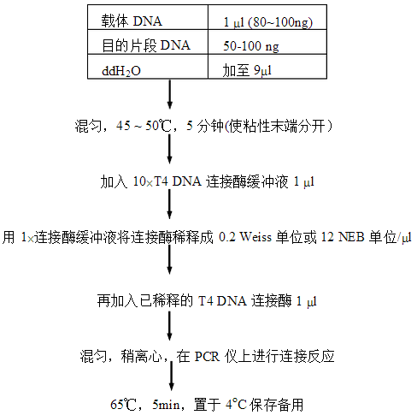

**五、注意事项**

1.  克隆用的载体质粒要求较高纯度，使之能用最少的酶和较短的反应时间达到完全的切断。使用过量的内切酶或CIP以及过长时间的反应会使载体末端缺失，产生大量的假阳性菌落(白色但没有插入子)。

2.  使用T4 DNA连接酶之前，应看清楚生产厂家所使用的活性定义单位，以便采用合适的酶浓度反应条件，不致造成不必要的浪费。

3.  目的DNA片段与载体DNA之间的摩尔浓度比例一般是3:1~1:1，并且使反应体系中DNA的总末端浓度适于DNA分子之间连接，但又不易形成多分子连接的寡聚物，造成片段多拷贝插入。